齐鲁假期休闲路线：
青岛、威海、蓬莱、烟台养马岛、大连、旅顺双飞六日游

温馨提示：任何优惠证件不参与门票优惠、谢绝自行团购门票。
农家果园采摘：走进农家果园，边采边吃，还可以带走2斤自己亲自己摘下的果子呦！
船舱标准升级：烟台赴旅顺或大连船舱升级4人间，独立卫生间可淋浴，让您更加舒适！
景点超值赠送：参观体验“十亿”豪情《西虹市首富》拍摄地-文成城堡，赠送成人每人一瓶葡萄酒！
养马岛：秦始皇御用养马场，岛前海面宽阔，风平浪静，岛后群礁嶙峋，惊涛拍岸。
尝遍当地美食：青岛啤酒+鲅鱼水饺+胶东渔家+东北炖菜!
日期 | 行 程 |  | 用餐 | 住宿
D1 | 南宁吴圩大连 |  | 无 | 大连
D1 | 客人自行前往南宁机场集合，搭乘飞机赴大连，有经停， 抵达后入住酒店。  参考航班：南宁/大连 ZH9391（16：15/22：05）经停南通  备注：（行程内航班及时间仅供参考, 实际航班及时间以出团通知书为准）
D2 | 大连-旅顺(车程约1小时)-烟台或蓬莱（航行约6-8小时） |  | 早中 | 船上
D2 | 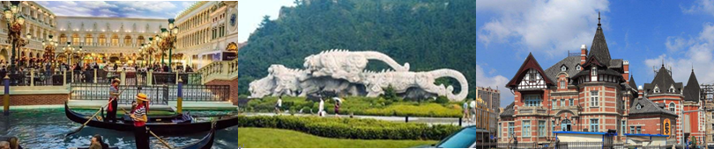  【大连现代博物馆】（周一闭馆）（40分钟以内）是中国第一座以“现代”冠名的综合性博物馆，浓缩了的大连地方史，是一部形象的大连百科全书，向世人展现了大连飞速发展、蓬勃向上的生机与活力，向世界敞开了一扇了解大连、认知大连的窗口。  【百年军港】（30分钟以内 ），世界5大军港之一，旅顺因此得名，是举世闻名、得天独厚的天然良港，可饱览海军战舰的威严风采；  【白玉山，不含索道】（30分钟以内），是旅顺八大景区的中心景点，原叫西官山，传  1881年李鸿章视察旅顺船坞时，登上此山俯瞰旅顺全景，当从随员口中听说对面  山叫黄金山的时候，随口说道："既有黄金，当有白玉”，由此得名。  【星海湾跨海大桥】乘车经过这座东北地区最长的跨海大桥工程。  【星海湾广场】（40分钟以内），是大连这座“广场之都”的新地标，比两个天安门广场还大的面积带给你的绝不仅仅是空间感的冲击，漫步广场上、又或伫立岸边眺望大海，在这里的灯塔、塑像、华表、海堤、高楼大厦的伴随下，欣赏四周美景，让你感受不尽这座城的魅力。  【滨海路－情人路】车览风景最美的观景道路，驱车行驶在滨海路上，一边是长满针阔叶混交林的山恋，一边是烟波浩渺的大海和千姿百态的礁石岛屿，沿途奇景叠出。  【东方威尼斯－渔人码头】（40分钟以内）秉承了北美滨海小镇的精髓，是一种带有第二帝国风格、维多利亚式风格以及北美海滨等建筑风格的多文化建筑，充满浓浓的文艺气息，漫步在渔人码头，感受浓浓的渔家风情。整点时，钟声惊起了很多海鸥，在落日里低飞，巨大的船缓缓远去，坐在海边垂钓的老人，牵着狗狗的女孩子，感受时光清浅，润泽心田。  【俄罗斯风情街】(30分钟以内)大连最著名的俄式建筑街道，保留了38原远东白俄罗斯时期的建筑，已有百年历史，是中国第一条具有俄罗斯十九、二十世纪建筑风格的街道。  晚乘船赴烟台或蓬莱码头（航行约6-8小时）
D3 | 烟台-青岛 |  | 早中 | 青岛
D3 | 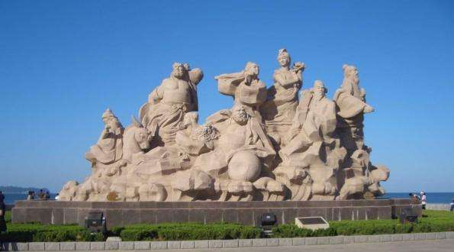  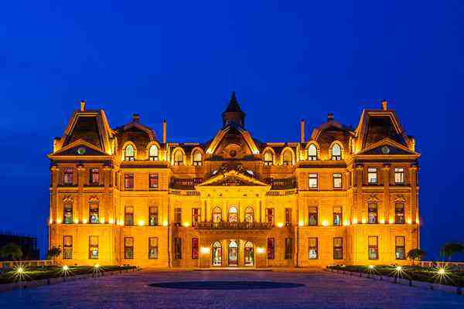  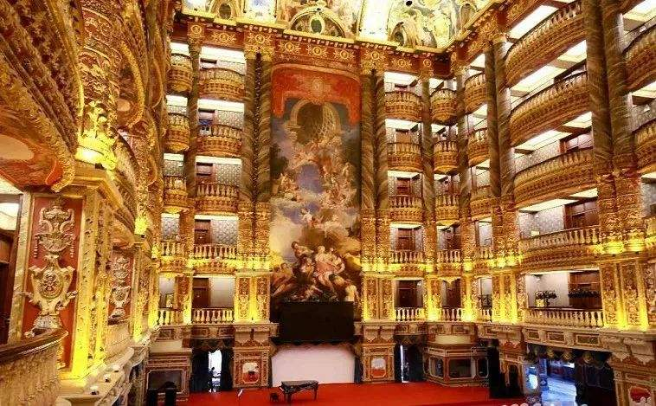  烟台早接船，乘车赴蓬莱（约1.5小时），  【蓬莱海岸.八仙塑像】（40分钟以内）漫步在海雾四季飘绕，素有“仙境”之称的蓬莱海边，  体会蓬莱仙境依山傍海，堪称一绝的山光水色。八仙塑像栩栩如生，是八仙聚集之地。  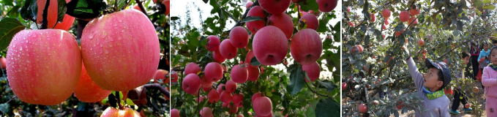  特别赠送：【文成城堡，60分钟以内】，蓬莱文成城堡，西虹市首富的拍摄地，由加拿大华侨李文成先生和蓬莱文成建筑装饰有限公司投资6亿人民币兴建的。由欧洲建筑元素巧妙组合而成，以巴洛克风格为主，以珍贵洞石为主的建筑材料承载着欧洲建筑和装饰艺术的精髓，体现了独一无二的贵族气息。护城河环绕，内装海水，可养海参、鲍鱼，也可供人戏水划船，情趣十足。再加上前凹后凸的设计，使得无论前瞻还是后观，无论是平面还是立体，城堡都呈现出独特的可变性。  特别赠送：【烟台苹果采摘 1小时以内】：又到一年采摘季，远离城市的喧嚣，到农家果园里呼吸新鲜空气，采摘红彤彤的新鲜大苹果吧，不仅可以随便吃，还可以每人免费带上两斤回家慢慢吃哟！后乘车赴青岛（约4小时）。入住酒店。  备注：苹果采摘季时间预计9月初-10月底（具体采摘的品种和地点以天气和果实的实际成熟情况为准，敬请谅解！此项目为赠送项目，不去不退，若过季则取消无退补。）  特别提示：根据交通部门最新规定，凌晨2点-5点营运大巴车严禁上路运行及载客，客人下船后需耐心等候大巴车和导游进港接站！
D4 | 青岛-威海 |  | 早中 | 威海
D4 | 【标志建筑-五四广场】（40分钟以内），因纪念青岛为近代史上伟大的五四运动导火索而建成的广场，是青岛实名休闲的首选。  【建筑博览－八大关】（40分钟以内 ）车览百年前官僚、商贾的别墅区，有万国建筑博览馆之称。  【百年风雨－栈桥】（40分钟以内 ），素有“长虹远引”之美誉，是青岛百年标志性建筑，漫步于栈桥海滨，可见青岛外形如弯月，栈桥似长虹卧波，回澜阁熠熠生辉。  【圣弥爱尔教堂外景】（20分钟以内）建国前山东最高的建筑，也是青岛地区最大的哥特式建筑，也是基督教建筑艺术的杰作 ，也是婚纱照外景地。  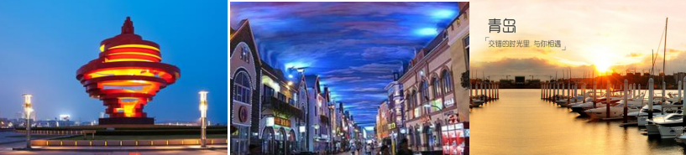  【百年老街-劈柴院】（50分钟以内），青岛最古老，最传统，老青岛无人不知，无人不晓的美食长廊。即便是在时尚潮流如此迅速发展的今天，当你走进劈柴院，依然能够感受到那种古香古色的传统美食的氛围。来青岛，一定不能错过劈柴院的特色小吃。
D5 | 威海-蓬莱(车程约2.5小时)-烟台(车程约1.5小时)-大连(航行约6-8小时) |  | 早中晚 |  | 船上
D5 | 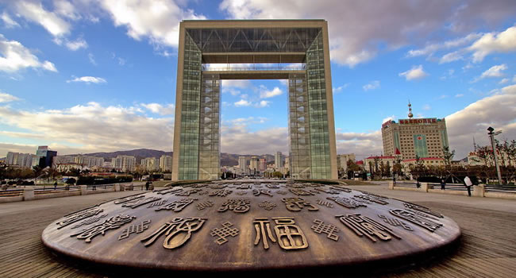  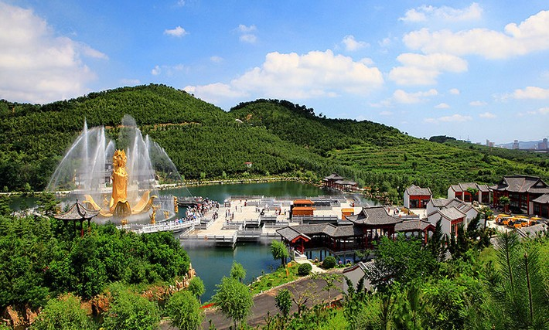  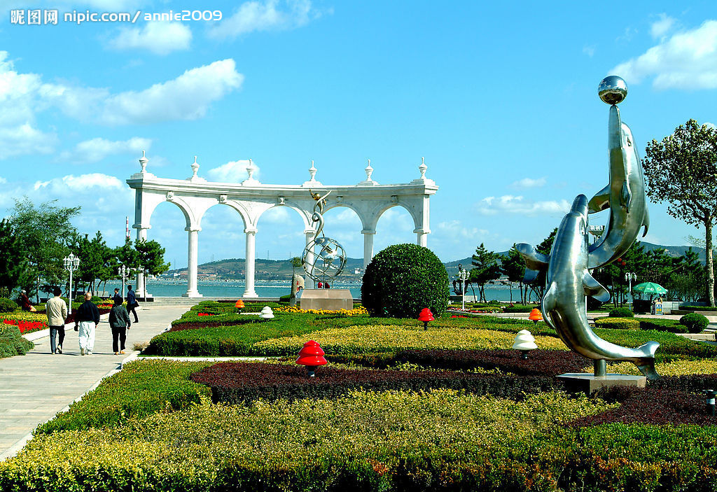  早餐后乘车前往威海，游览【山东唯一海上公园】（30分以内），以海上文化、生态观光、旅游度假为主题，规划设计博采国内外众家所长，形成了兼具中国江南水乡特色和日韩海岛风光、中西合璧的独特风格。威海特色街——【韩国服装城】自由活动(1小时)。【威海国际海水浴场】（游览约30分钟），海水浴场沙子洁白如银的万米纹石沙滩，波涌浪翻，感受一份蔚为壮观的美景，被誉为“东方的夏威夷”。特别赠送【养马岛 30分钟】，原为秦始皇御用养马场，现已开辟为养马岛旅游度假区，东端碧水金沙；西端水深浪小，素有“东方夏威夷”之美称。晚烟台或蓬莱码头乘船赴旅顺或大连（航行约6-8小时）。
D6 | 大连南宁 | 无 |  |  |  | 家
D6 | 大连早接船，根据航班时间送机场搭乘预计飞机返回南宁吴圩机场，有经停,结束愉快行程!  参考航班： 大连/南宁 ZH9392(09:25/15:20)经停南通  备注：（行程内航班及时间仅供参考, 实际航班及时间以出团通知书为准）  特别提示：根据交通部门最新规定，凌晨2点-5点营运大巴车严禁上路运行及载客，客人下船后需耐心等候大巴车和导游进港接站！
注意事项 | 注意：赠送项目，若自愿放弃，或因为个人身体原因、天气等不抗力因素无法观看使用,项目费用不退.  全程品质操作，不进店可推点，无强制消费！行程、景点游览顺序、游览时间仅提供参考标准，具体视天气及游客实际游览情况而定。
标准 | 住宿：市区内商务酒店标间；  大连参考酒店：大连新龙门大酒店、世达酒店、中汇商务酒店或同档次  青岛参考酒店：青岛圣德居大酒店、怡莱商务宾馆、前哨商务宾馆、盛世国宴或同档次  威海参考酒店：威海昀卓酒店、海日酒店、格林豪泰、逸庭、天下或同档次  用车：正规手续空调旅游车；  门票：行程中所列第一大门票；  用餐：4早餐（房含早，不吃不退），2正餐（正餐20标）+3餐特色餐（鲅鱼水饺、胶东渔家宴、东北八大碗）；正餐八菜一汤（十人一桌，人数不足酌量上菜）；其中一正餐，赠送青岛啤酒  导游：地方陪同导游服务； 导服20元/人  船票：烟台或蓬莱/大连或旅顺四人舱（独立卫生间可淋浴）；  机票：南宁/大连，大连/南宁往返飞机票（已含机建燃油税）；  儿童：2岁以上12岁下儿童只含机票、半价餐、车位、导服，其他费用如产生则当地现补。  费用不含：保险，购物，自费项目，个人消费。
特别说明 | 1、因天气、自然灾害、政府政策性、军事等人力不可抗拒原因，导致火车、公路、轮船、航班延误或滞留所造成的一切损失或后果本公司不承担任何费用。  2、往返航班时间、火车时刻仅供参考，我社保留根据航班班次变动调整行程安排的权利，如遇机票政策调整，我社有权更改为经停或中转航班。  3、我公司按行程中所列酒店、用餐标准执行，但在出团前酒店、用餐地点（名称待告），保证在相同等级标准下保留调整酒店、用餐地点的权利。  4、山东实行环保，当地不提供一次性洗漱用品，请游客自行携带。  5、我社报价为旅行社综合优惠价格，故持特殊证件（如老年证、军官证、学生证等）产生的优惠以及自愿放弃行程中景点产生的差价无法退还。  6、行程中，不接受客人全程或区间脱团，如果自行脱团，即视所签旅游合同终止，所有费用不退，后续也不再安排跟团，并且脱团期间出现任何问题，我社不承担法律责任。  7、我社严禁游客下海游泳，以免造成安全隐患，如游客自行下海，我社不承担任何法律责任。  8、行程结束后，当地导游会提供游客意见评价表。此表作为合同的附件之一，将作为组团社考核地接社质量的依据，请各位游客（游客代表）仔细阅读，客观填写并对自己（及代表同行人员）的意见负责。如产生投诉我社依照意见单处理，旅行社均不受理因虚假填写或不填意见单而产生的后续争议和投诉！
温馨提示：
自费景点，任何证件均不参与门票优惠，谢绝网上购票或团购优惠券等，若执意自行购票游览的，过时不侯，自行赴下一站与团队汇合。不自费的游客，在其它客人游览自费时，导游会安排自由活动，并约定时间和地点接客人上车；
若客人要必须跟车，需单独补齐车费（因为自费含门票，车费和导服费），全程400元/人。

